Oficio nº 0798/2010 - GP
Sorriso - MT, em 16 de novembro de 2010.

Ao Exmo Senhor
Wellington Fagundes
Câmara dos Deputados Federais
Brasília - DF

Assunto: Convida para Sessão Solene.

Excelentíssimo Deputado Wellington,

Com satisfação, informamos que a Câmara Municipal de Sorriso aprovou a concessão de Título de Cidadão Sorrisense a Vossa Senhoria em face dos relevantes serviços prestados a Comunidade Sorrisense.

Assim, temos o prazer de convidá-lo para receber a referida honraria, em Sessão Solene desta Casa de Leis, a ser realizada no dia 03 de dezembro de 2010, às 20:00 horas, no OÁSIS CLUB, cito à Avenida Porto Alegre, nº 2754, Centro.

Na certeza de contarmos com Vossa honrosa presença, aguardamos confirmação, aproveitando a oportunidade para externar nossos sinceros protestos de estima e consideração.

Respeitosamente,

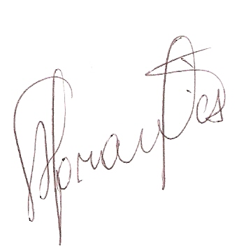
Francisco das Chagas Abrantes

Presidente

OBS: Confirmar presença até dia 25/11/2010, com Rogério ou Minéia pelo telefone: 3545-7207/7210.

